Báo cáo Bash Shell 2

Tổng quan cách làm:

* Trước tiên giải nén và chạy script cho sẵn.
* Sau đó dùng chương trình có đoạn script sau để thực thi yêu cầu. (Chương trình này chung 1 thư mục với đoạn script cho sẵn và các file txt)

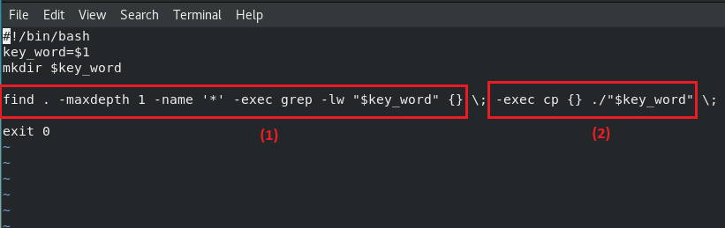

(1): Tìm file có key word và lưu đường dẫn đến file và lưu vào {}

(2): Sao chép file đã lưu ở {} vào thư mục có tên key word tương ứng.

Kết quả:

* Chạy thử scripts với 4 từ khóa: find, I, information, time.

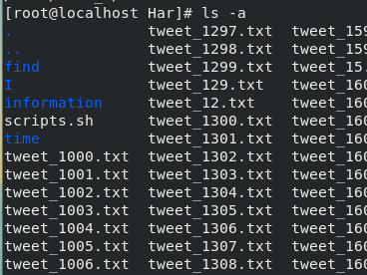

Chạy scripts từ khóa Find:

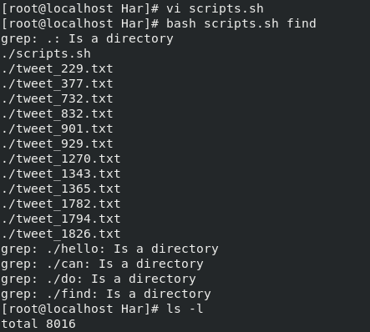

* Vào thư mục find được tạo từ scripts:

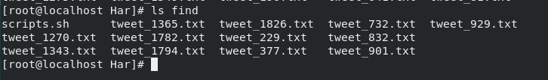

Chạy với từ khóa I:

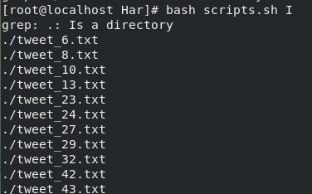

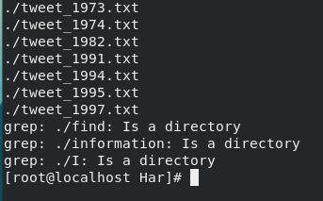

* Vào thư mục I được tạo từ scripts:

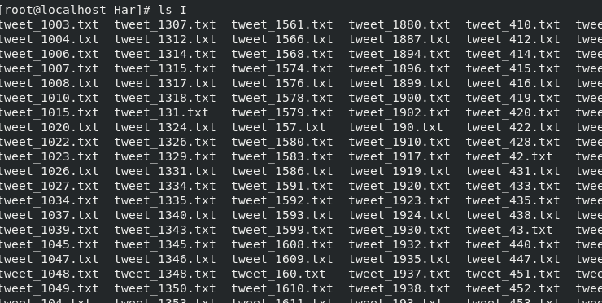

Chạy scripts với từ khóa time:

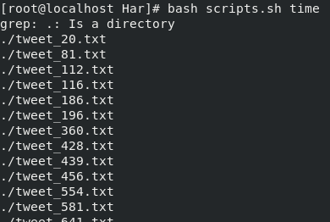

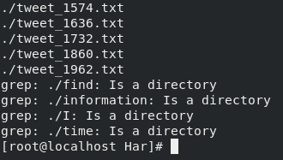

* Vào thư mục time được tạo từ scripts:

